田尾花花市集
地址：彰化縣田尾鄉民族路一段156號
相關內容：
官方網址：
https://www.facebook.com/%E7%94%B0%E5%B0%BE%E8%8A%B1%E8%8A%B1%E5%B8%82%E9%9B%86-102146589111281/?ref=pages_you_manage
攤位長這樣：
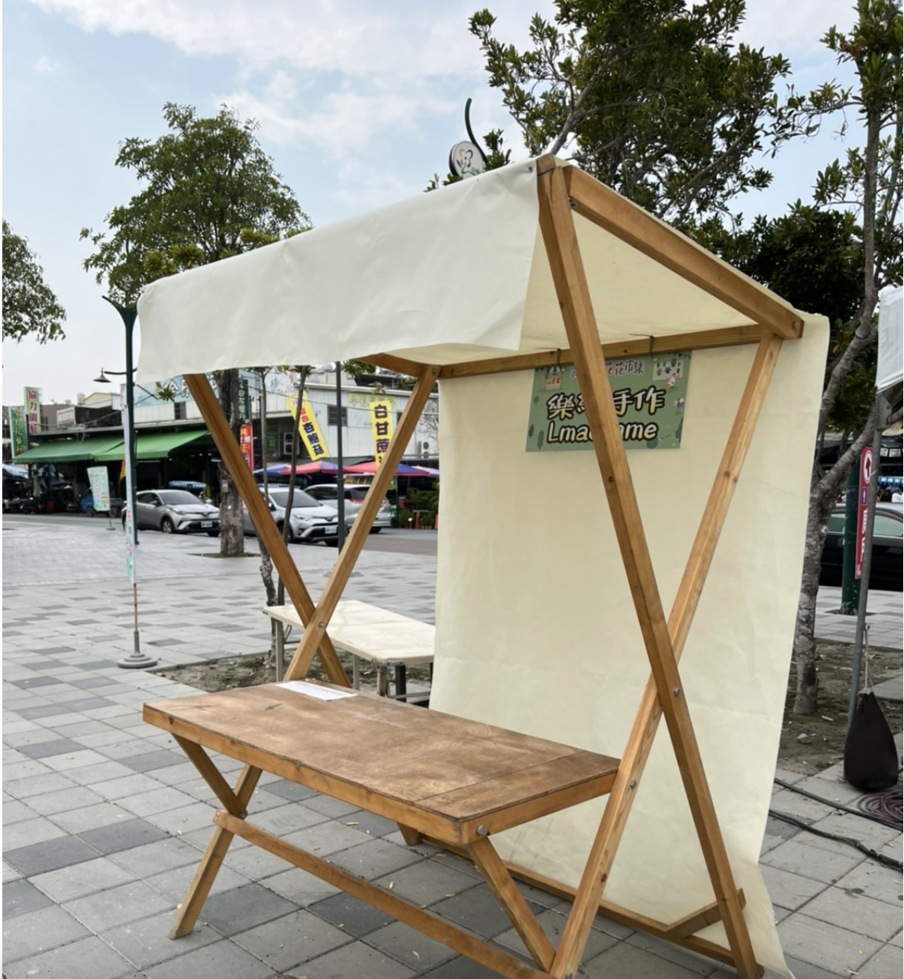
攤位價錢：單日500元
時間：11:00 - 19:00
限制：我們大概只能報藝術文創或園藝的類別，但藝術文創要附FB
車票：
高鐵台北到彰化：820
還要搭計程車或公車過去，大概14分鐘
行啟悠居市集
地址：雲林縣斗六市府前街43號
相關內容：
網站：https://www.facebook.com/douliu.xingchi
攤位價錢：假日200元
缺點：要自己租設備
車票：
高鐵台北雲林：930

原青派（原住民為主）
屏東市勝利路77號
攤位額滿了

要測的:
- 保險知識增加程度(有沒有效)
- 願意分享程度(有沒有傳遞)
- 使用心得(質化)
LINE官方帳號優化:
- 在官方帳號上用問答對話框設計題目
- 影片播完以後直接跳出懶人包

三分鐘加入官方帳號就送花?
詢問他現在對於保險觀念的了解程度(1-5)
詢問她現在對於此險種(意外險、醫療險、壽險)的了解程度(1-5)
觀看動畫
詢問他現在對於保險觀念的了解程度(1-5)
詢問她現在對於此險種的了解程度(1-5)
介紹長輩圖功能
問他願不願意將長輩圖或動畫傳遞出去
過程中記錄心得 看要不要採訪補畫面
影片要不要補畫面?

